Script atelier
Mieux utiliser sa tablette : les paramètres Android

Règles d’éthique et code de conduite
Procédure - Litige ou non-respect du code de conduite
Déroulé technique

Légende

Texte = Commentaires & guides pour l’animation
------- = Faire un clique pour actionner l’animation de la slide

PRÉSENTEZ-VOUS

Bonjour je m’appelle (...) , et je suis (...) pour l’organisme Techno Culture Club. Nous sommes un organisme situé à Montréal et nous sommes spécialisés dans la création et la diffusion de contenu sur la littératie numérique.

Cet atelier est donné dans le cadre du projet AlphaNumérique.

AlphaNumérique est un projet d’envergure nationale qui a pour vocation de contribuer à réduire les fossés numériques au sein de la population. Pour plus d'informations rendez-vous sur https://alphanumerique.ca

PARTAGER CE TEXTE (en modifiant le nom d’atelier) DANS LE CLAVARDAGE

Notez que cet atelier est enregistré, il sera utilisé à l’interne à des fins de formations et de contrôle de la qualité et ne sera en aucun cas partagé sur internet ou à des tierces.

AVANT DE COMMENCER L’ATELIER : S’ASSURER QUE TOUT LE MONDE EST CONNECTÉ À L’AUDIO ET QUE TOUT LE MONDE EST À L’AISE AVEC ZOOM À l’AIDE D’UN SONDAGE ZOOM.

AIDE AUDIO ICI
AIDE ZOOM ICI ET FAQ ZOOM ICI

Début de l’atelier

Avant de commencer, nous souhaitons vous assurer qu'il est normal que vous ne maitrisiez pas tout le contenu de l'atelier après l'heure qui vient. Il est préférable de ne pas tenter de tout se souvenir par cœur, mais plutôt de mieux saisir des concepts et les stratégies reliés à l'utilisation des technologies.

Sachez que nos ateliers avec formateur sont toujours gratuits et que vous pouvez les reprendre autant de fois que vous le souhaitez. Ça nous fait toujours plaisir de revoir des visages connus aux ateliers alphanumérique.

De plus, une fiche résumé vous est envoyée à la fin de l'atelier, donc pas besoin de prendre de notes. Par ailleurs, vous pouvez consulter des ateliers pré-enregistré qui sont disponibles sur le site web d'alphanumérique.ca

Introduction

Cet atelier vise à repérer les paramètres les plus utilisés, naviguer dans les paramètres, comprendre la structure du menu déroulant et utiliser la barre de recherche. Le but de cet atelier n’est pas de connaître toutes les fonctions mais de comprendre la logique du menu afin de s’y retrouver et d’ajuster ce qui est pertinent à l’usage de chacun.

Découvrir les gestes haptiques associés à la tablette

Nous allons commencer par comprendre le vocabulaire reliés aux gestes tactiles qui sont associés à la tablette et qui vous permettront de mieux naviguer dans celle-ci.

Partager la vidéo sur les geste et la jouer au complet

Donc durant cet atelier, nous utiliserons surtout la sélection courte, la sélection longue et le glissé, c’est-à-dire le balayage des doigts.

Repérer et explorer les réglages

Les paramètres (ou réglages) permettent d’ajuster la conduite de la tablette. Tout comme les phares, les sièges, les miroirs ou le son d’une auto, l’environnement de la tablette numérique est donc modulable. On peut illustrer l’importance des paramètres avec l’exemple d’un conducteur qui positionne ses rétroviseurs pour bien voir la route, les ajustements sont la clef pour optimiser l’usage d’un appareil. On peut y modifier la taille des icônes, ajuster la luminosité de l’écran, changer son mot de passe et beaucoup plus encore.

Appuyez sur le bouton d’accueil de votre tablette pour vous rendre sur la page d'accueil. Le bouton d’accueil est soit physique ou soit il est à l’intérieur de l’écran. Pour nous tous, il devrait se situer au centre en bas de la tablette. Peu importe où vous êtes dans votre exploration, sachez que si vous appuyez sur ce bouton, vous reviendrez toujours à l’accueil. C’est comme une porte de sortie.
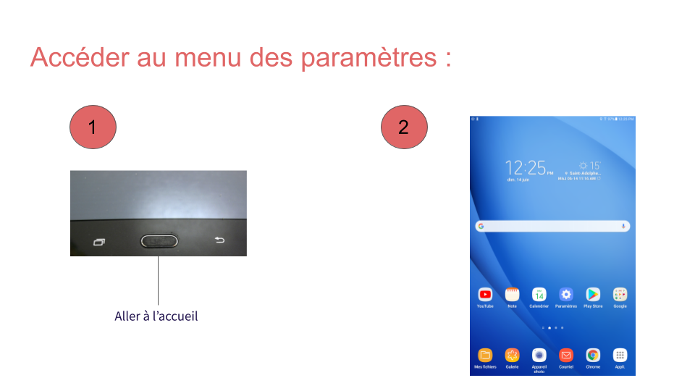

Repérez sur la page d’accueil de votre tablette un icône bleu qui ressemble à un rouage ou une roue dentée.

Sélectionnez l’icône du bout de votre doigt, toujours avec une légère pression comme cela vous a été montré en introduction par notre technicien·cienne.

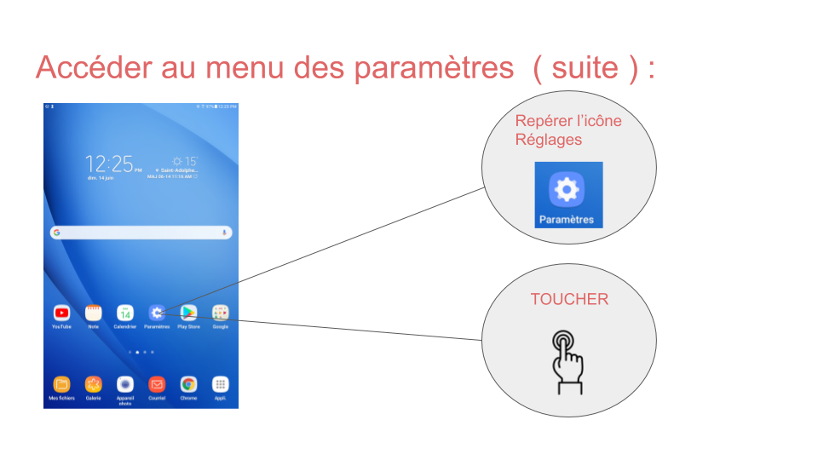

Une fois que vous avez cliqué, le menu des paramètres s’affiche et vous offre un large choix de possibilité de réglages et en glissant vers le haut vous verrez apparaître une barre de recherche.

Par exemple, vous serez en mesure d’ajuster les réglages pour l’affichage et la luminosité, mais aussi pour faciliter votre usage de la tablette.

Les ordinateurs, les tablettes et les téléphones intelligents fonctionnent selon une logique en branche. Lorsque l’on appuie sur une option, celle-ci s’ouvre à l’écran, à la manière d’une branche qui se déploie. Contrairement au monde physique, il est possible de revenir en arrière à tout moment que ce soit pour retourner à l’accueil ou revenir à l’option précédente d’un menu. Le menu des réglages ne fait pas exception à la règle.

Naviguer dans les réglages

Il existe deux moyens pour trouver un item dans le menu des paramètres :

- Le menu déroulant de gauche
- La barre de recherche en haut

Explorons ces deux options en commençant par le menu déroulant :

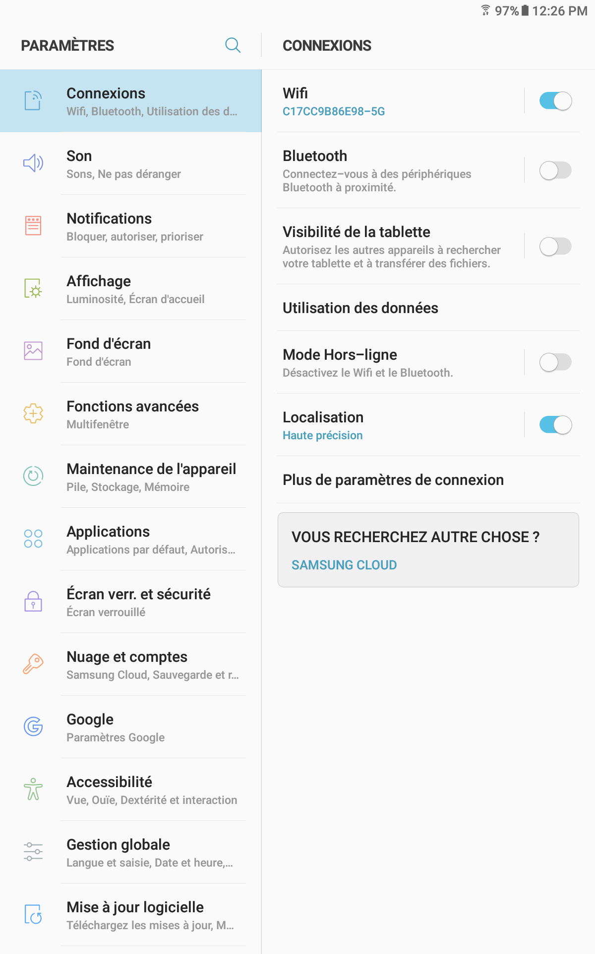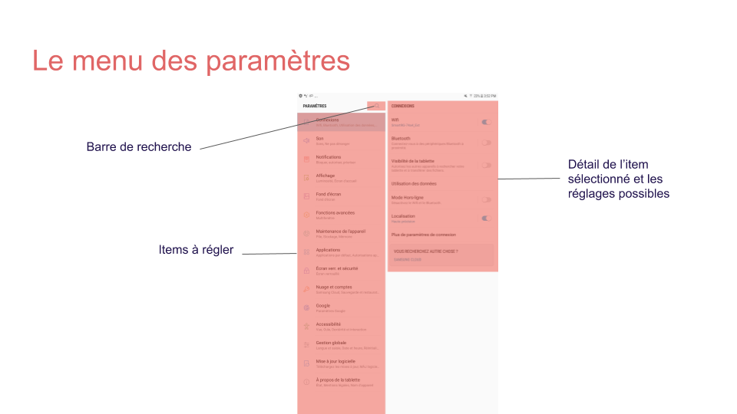

Le côté gauche de l’écran

Vous permet d’accéder à une longue liste d’items à ajuster. Cela comprend les paramètres de base comme le WI-FI, le Bluetooth, la luminosité ou le son. Sont également concernées les différentes applications installées sur votre tablette.

Pour faire défiler la liste, glissez doucement le bout de votre doigt sur l’écran à gauche (là où se situe la liste) à la verticale et toujours avec une légère pression.

On va maintenant sélectionner “ Affichage ”.

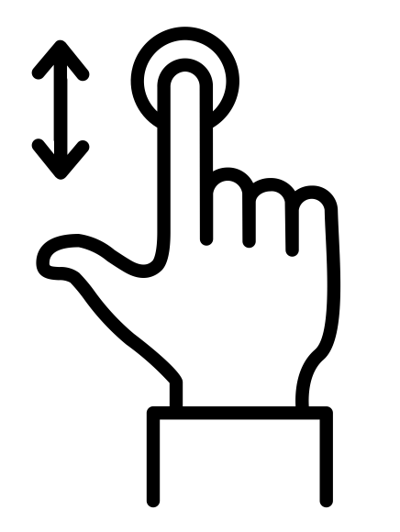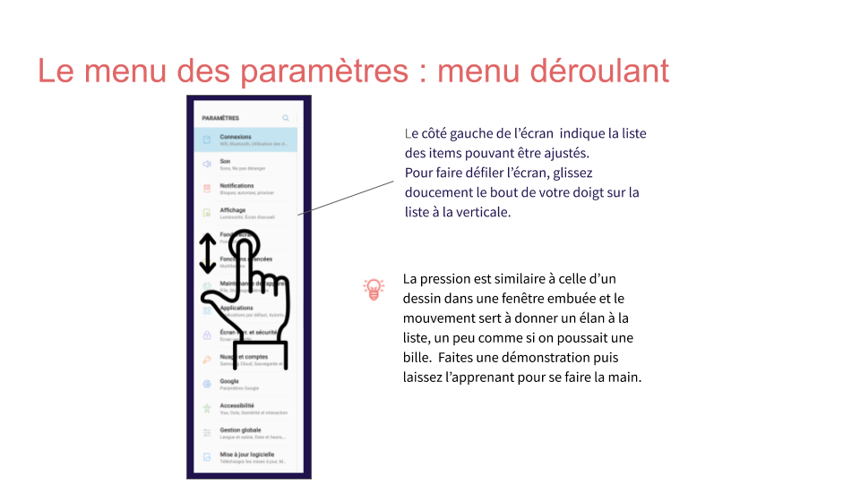

Le côté droit de l’écran

Une fois l’item sélectionné, le côté droit de l’écran vous permettra de jouer avec les paramètres spécifiques à l’item choisi. Dans le cas de “ Affichage et luminosité ” vous serez en mesure de régler le type d’apparence souhaité (choix entre claire et sombre), la luminosité, le verrouillage automatique de votre tablette etc.
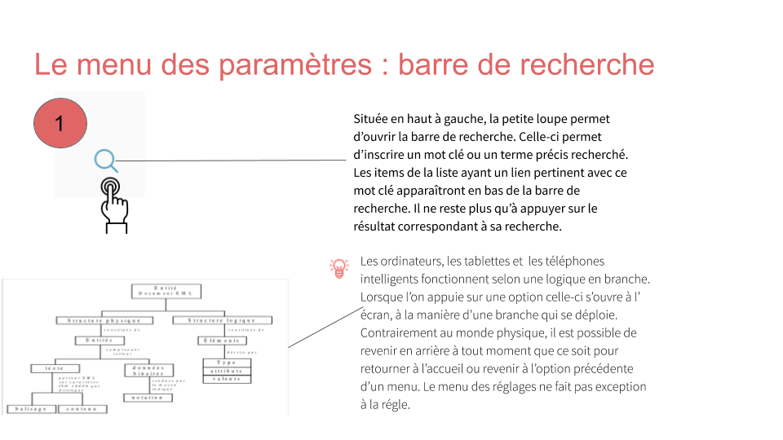
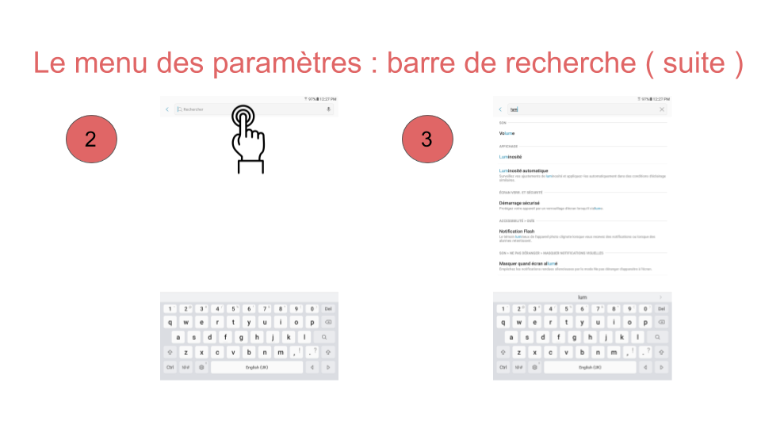
Situé en haut à gauche du mot paramètre, le symbole de loupe permet d'ouvrir la barre de recherche. Celle-ci nous permet d’inscrire un mot clé ou un terme précis recherché. Sélectionner la loupe, une nouvelle page avec un clavier va apparaître.

Une fois le terme voulu inscrit appuyer sur la touche entrée, les résultats s'afficheront. Les items de la liste ayant un lien pertinent à ce mot clé apparaîtront en bas de la barre de recherche, c’est-à-dire où la liste se trouve normalement. Vous n’avez qu'à sélectionner le résultat correspondant à la recherche.

Ajuster les paramètres

Une fois le terme luminosité inscrit, les suggestions de recherches s’afficheront en dessous de la barre de recherche. Sélectionnez le terme pour faire apparaître les paramètres à ajuster. Une fois la suggestion sélectionnée, vous serez redirigé.

Dans la partie de droite s’afficheront les informations liées à l’item sélectionné. Nous vous recommandons de prendre le temps de lire les sous-textes accompagnant chaque paramètre.

Les manipulations dans la partie de droite peuvent se faire à l’aide d’un continuum, d’une case à cocher, d’un sous-menu ou d’une nouvelle page. Si vous vous trompez, pas de panique! Vous avez la possibilité de revenir en arrière grâce à un autre petit symbole de flèche pointant vers la gauche ou avec la touche physique en bas de la tablette, à droite du bouton aller à l’accueil : Précédent.

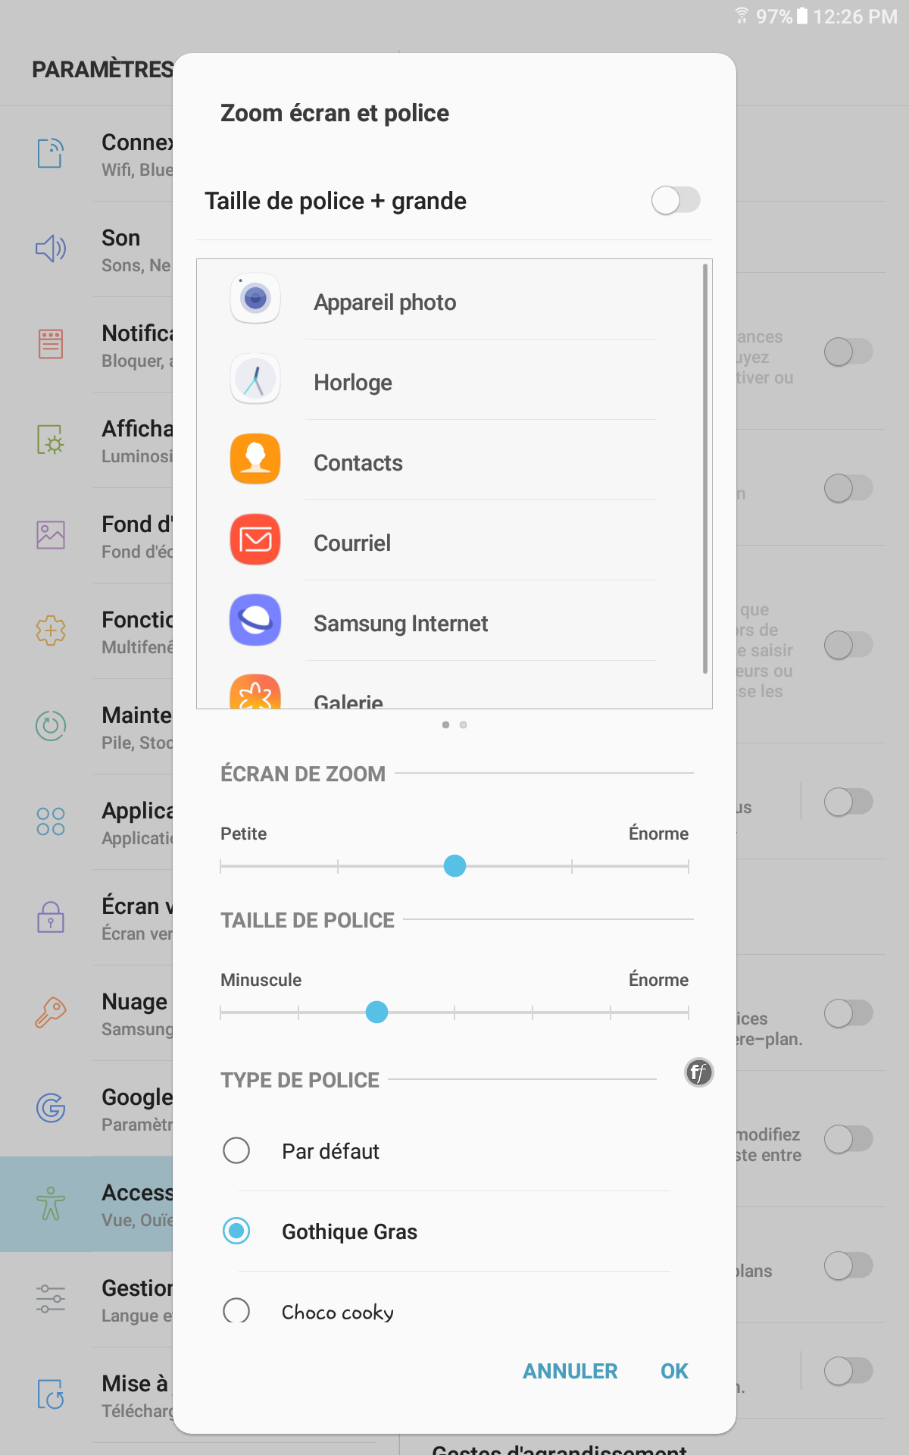

Découvrir le centre de contrôle

Exercice 1

Savez-vous ce qu’est le centre de contrôle ?

Il existe un raccourci à l’écran qui donne accès à un menu des réglages simplifié nommé le centre de contrôle. Pour y accéder revenez à l’accueil de la tablette, ensuite il suffit de faire défiler votre doigt depuis le haut de votre écran vers le bas sur une distance d’environ 5 cm, après une fois, un rectangle avec de petits logos devrait apparaître.

Défiler votre doigt de la même façon une seconde fois et le rectangle devrait s'agrandir et afficher les logo plus en détail. La plupart des manipulations s’effectuent directement sur l’écran en glissant ou sélectionnant.

Le centre de contrôle permet de contrôler rapidement vos réglages comme le Wi-FI, l’audio, la luminosité, allumer votre lampe de poche ou l’angle dans lequel votre écran apparaît !

Le mode portrait ou rotation automatique apparaît dans le coin droit du centre de contrôle. Si vous êtes sur le mode portrait, l’écran ne change pas de sens alors qu’en mode rotation automatique si vous bougez votre tablette le sens de l’écran s’ajuste selon l’angle depuis lequel vous tenez l’appareil.

Exercice 2

Demander aux participant·es possédant un Android de sélectionner l’icône afin d’être en rotation automatique (attention s’ils sont déjà en mode rotation auto ils n’ont pas à sélectionner l’icône) et demandez leur de placer la tablette à l’horizontale. Demandez-leur de sélectionner l’icône à nouveau pour revenir au mode portrait.

Fonctions avancées

Retournons une dernière fois au menu des paramètres.

Sélectionner à présent la catégorie fonctions avancées, celle-ci nous permet de paramétrer certaines fonctions pour qu’elles s’activent avec des gestes tactiles, cela crée des raccourcis en quelque sorte .

Multifenêtre

Parmi les choix, on trouve dans la liste l’option multi fenêtre.
Sélectionner le mot multifenêtre, un sous-menu apparaîtra.

Applications récentes

Cette section est particulièrement intéressante, car on peut voir une image ainsi qu’un texte avec des explications sur comment et pourquoi activer la fonction action vue en écran fractionné. Celle-ci permet d'activer un raccourci depuis la touche applications récentes (les deux rectangles superposés en bas à gauche de la tablette).
Ce raccourci permet d'activer et de sortir facilement de la vue en écran fractionné.

Mais qu’est-ce que la vue en écran fractionné ?

Vue en écran fractionné

Activer la fonction en cochant la case bleu, à présent vous pouvez accéder à l’écran fractionné en appuyant sur la touche applications récentes longuement environ 4 secondes. L’option écran fractionné vous permet de diviser votre écran en deux sections afin de faire deux tâches simultanées. Par exemple, vous pourriez regarder une émission en écrivant un courriel.

Exercice 3

Demandez aux participants possédant un Android de faire la suite d’actions suivantes :

- Appuyer sur la touche application récente pendant 4 secondes.
Vous pouvez à présent utiliser deux applications en même temps.
- Pour revenir à l’écran normal, il suffit d’appuyer à nouveau pendant 4 secondes la touche application récente.

Pour en savoir un peu plus sur la touche application récente

En appuyant brièvement sur cette touche, vous pouvez voir toutes les applications ouvertes simultanément. Défiler avec votre doigt pour les voir , sélectionner celle que vous souhaitez ouvrir ou glisser vers la gauche celle que vous souhaitez fermer.
Vous pouvez aussi fermer toutes les applications en sélectionnant l’option au bas TOUT FERMER.

Montrer les actions liées à application récentes tout en expliquant.

Où vous situez-vous ?
Prendre le pouls du groupe et poser des questions.

Par rapport à vous repérer dans le menu des paramètres ?
Par rapport au fait de voir adapter la tablette à vos besoins?
Par rapport au fait de devoir explorer par vous même les paramètres et options avancées?

La liste des réglages peut sembler imposante, certains contrôles sont plus avancés, mais un bon nombre d'entre eux sont très simples à comprendre et à manipuler. Osez les explorer, c’est la meilleure façon de briser la glace pour se les approprier!

Voici ce qui conclut notre atelier mieux utiliser sa tablette android d’aujourd’hui.
L’équipe de AlphaNumérique vous remercie.

